Ханты-Мансийский автономный округ - Югра
(Тюменская область)
Ханты-Мансийский район
МУНИЦИПАЛЬНОЕ ОБРАЗОВАНИЕ
ГЛАВА СЕЛЬСКОГО ПОСЕЛЕНИЯ
НЯЛИНСКОЕ
РАСПОРЯЖЕНИЕ
От 20.12.2006
с.п. Нялинское № 108-р
О муниципальном земельном контроле на территории сельского поселения Нялинское
В соответствии с пунктами 1,2 статьи 72 Земельного кодекса Российской Федерации, статьями 301,304 Гражданского кодекса Российской Федерации, пунктом 10 статьи 3 Федерального закона от 25.10.2001г. N 137-ФЗ «О введении в действие Земельного кодекса Российской Федерации», Постановлением Главы Ханты-Мансийского района от 30.10.2006г. № 95 «О муниципальном земельном контроле»:
1. Утвердить:
- Положение о муниципальном земельном контроле на территории сельского поселения Нялинское,(приложение 1)
- Правила истребления самовольно занятых или используемых без оформленных в установленном порядке правоустанавливающих документов земельных участков (приложение 2)
2. Установить, что:
- Положение о муниципальном земельном контроле на территории сельского поселения Нялинское вступает в силу с 01 января 2007 года.
- Правила истребления самовольно занятых или используемых без оформленных в установленном порядке правоустанавливающих документов земельных участков вступает в силу с со дня их утверждения главой сельского поселения.

- Опубликовать данное постановление в газете «Наш район».
- Контроль за выполнением постановления оставляю за собой.

Глава сельского поселения Нялинское В.М. Титов
Приложение 1 к распоряжению главы сельского поселения Нялинское от 18 декабря 2006года №
ПОЛОЖЕНИЕ
О муниципальном земельном контроле на территории сельского поселения Нялинское
1. ОБШИЕ ПОЛОЖЕНИЯ
- Настоящее положение (далее - Положение) разработано в соответствии с Гражданским кодексом Российской Федерации, Земельным кодексом Российской Федерации, иными Федеральными законами, а также Уставом сельского поселения Нялинское.
- Положение устанавливает порядок осуществления действий, направленных на соблюдение земельного законодательства, требований по охране и использованию земель в том числе воспроизводства плодородия земель сельскохозяйственного назначения, организациями независимо от организационно-правовой формы, их руководителями, должностными лицами, а также гражданами.
- Муниципальный земельный контроль (далее - Контроль) осуществляют органы местного самоуправления сельского поселения Нялинское во взаимодействии с органами местного самоуправления муниципального образования Ханты- Мансийский район, органами власти Ханты-Мансийского автономного округа - Югры , территориальными федеральными органами исполнительной власти, юридическими и физическими лицами, а также их объединениями.
II. цели и задачи контроля
2.1 Реализация Положения направлена на обеспечение согласованных действий органов местного самоуправления сельского поселения Нялинское, органов местного самоуправления Ханты - Мансийского района, органов государственной власти в решении вопросов, связанных с соблюдением земельного законодательства, а также на соблюдения интересов сельского поселения Нялинское в области земельных отношений в границах поселения.
2.2 Задачей Контроля является обеспечение соблюдения должностными, физическими и юридическими лицами требований законодательства в целях эффективного использования и охраны земель, а именно:
- соблюдение земельного законодательства, требований по охране и использованию земель;
- соблюдение порядка, исключающего самовольное занятие земельных участков или использование их без оформленных в установленном порядке документов, удостоверяющих право на землю;
- соблюдение порядка переуступки права пользования землей;
- предоставление достоверных сведений о состоянии земель;
- своевременное выполнения обязанностей по приведению земель в состояние, пригодное для использования по целевому назначению, или по их рекультивации после завершения строительных, мелиоративных, лесозаготовительных, изыскательных и иных работ, в том числе работ, осуществляемых для внутрихозяйственных или собственных надобностей, своевременным возвратом земель;
- использование земель по целевому назначению;
- своевременного и качественного выполнения обязательных мероприятий по улучшению земель и охране почв от ветровой и водной эрозии, засоления, заболачивание, потопления, опустынивания, иссушения, переуплотнения, захламления, загрязнения и по предотвращению других процессов, ухудшающих качественное состояние земель и вызывающих их деградацию:
- выполнения требований по предотвращению уничтожения, самовольного снятия и перемещения плодородного слоя почвы, а также порчи земель в результате нарушения правил обращения с пестицидами, агрохимикатами или иными опасными для здоровья людей и окружающей среды веществами и отходами производства и потребления;
- устранения нарушений в области земельных отношений;
- наличие и сохранности межевых знаков границ земельных участков;
- выполнение иных требований земельного законодательства по вопросам использования и охраны земель.
III. ПОЛНОМОЧИЯ ЛИЦ, ОСУЩЕСТВЛЯЮЩИХ КОНТРОЛЬ
3.1 Функциональные обязанности и права лиц, осуществляющих Контроль, устанавливаются их должностными регламентами в соответствии с настоящим Положением.
3.2. Лица, осуществляющие Контроль, вправе; - при проведении проверки требовать устранения имеющихся нарушений в целях недопущения негативных воздействий на земельные участки;
- безвозмездно получать сведения и материалы о состоянии, использовании и охране земель, в том числе документы, удостоверяющие право на землю, необходимые для осуществления Контроля;
- при осуществлении Контроля в форме проверок использовать фото и киносъемку с применением специальных средств, использовать коммуникационное и навигационное оборудование;

- обращаться в органы внутренних дел за содействием в предотвращении или пресечении действий, препятствующих осуществлению Контроля, а также в установлении личности граждан, виновных в нарушении земельного законодательства;
- посещать в порядке, установленном законодательством Российской Федерации, при предъявлении служебного удостоверения организации и объекты, обследовать земельные участки, находящиеся в собственности, владении, пользовании и аренде, а также земельные участки, занятые военными, оборонными и другими специальными объектами (с учетом установленного режима посещения).
3.3. Лица, осуществляющие Контроль, обязаны:
- принимать меры по устранению нарушений земельного законодательства в соответствии с действующим законодательством Российской Федерации, Ханты-Мансийского автономного округа - Югра, настоящим Положением;
- составлять по результатам проверок акты в соответствии с настоящим Положением;
- по согласованию с заинтересованными подразделениями и службами района разрабатывать и утверждать в установленном порядке нормативные, инструктивно-методические и другие документы по вопросам организации и проведения Контроля;
- осуществлять Контроль с использованием документов установленной формы;
- оказывать методическую помощь при организации общественного и производственного земельного контроля в границах сельского поселения Нялинское.
3.4. Жалобы на действия лиц, осуществляющих Контроль, подаются вышестоящему
должностному лицу или в суд.
IV. ОСУЩЕСТВЛЕНИЕ КОНТРОЛЯ
4.1. Выявление наличия либо отсутствия признаков нарушения земельного законодательства осуществляется с соблюдением прав и законных интересов юридических и физических лиц в следующем порядке;
- плановые проверки проводятся в соответствии с планами работ, на основании распоряжения главы сельского поселения Нялинское.
Плановые проверки в отношении каждого земельного участка проводятся не чаще одного раза в два года;
Внеплановые проверки проводятся:
- для проверки данных, поступивших от должностных, юридических и физических лиц, указывающих на наличие признаков нарушений земельного законодательства;
- для проверки устранения ранее выявленных нарушений земельного законодательства. 4.2. По результатам каждой проведенной, проверки составляется акт (приложение 1 к Положению).
В целях укрепления доказательственной базы и подтверждения достоверности полученных в ходе проверки сведений, в случае выявления достаточных данных,указывающих на наличие событий нарушения земельного законодательства, к Акту могут быть приложены: материалы фотосъемки, обмер площади земельного участка и иная графическая информация, подтверждающая или опровергающая наличие нарушения земельного законодательства.
4.3. при обнаружении признаков нарушений земельного законодательства материалы об этих нарушениях подлежат передаче в государственные и муниципальные органы по подведомственности.
- Получение в ходе проверки материалы с приложением документов, подтверждающих наличие признаков нарушения земельного законодательства, в 10-дневный срок после проведения проверки направляются сопроводительной запиской в соответствующие органы, уполномоченные законодательством рассматривать и принимать решение по факту нарушения.
- Муниципальное образование сельского поселения Нялинское также осуществляет проверки устранения нарушений земельного законодательства.
V. УЧЕТ РАБОТЫ, ФИНАНСИРОВАНИЕ И МАТЕРИАЛЬНО-ТЕХНИЧЕСКОЕ ОБЕСПЕЧЕНИЕ КОНТРОЛЯ
- органы местного самоуправления сельского поселения Нялинское при реализации деятельности по осуществлению Контроля подотчетны главе сельского поселения Нялинское (приложение 2 к положению).
- Финансирование деятельности и материально-техническое обеспечение Контроля осуществляется за счет средств сельского поселения Нялинское.
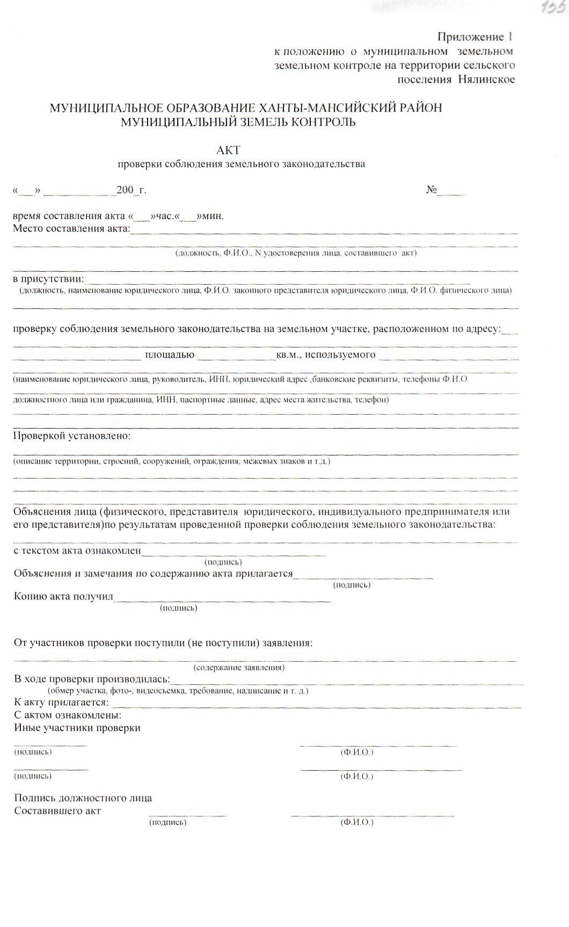
Приложение 2
к Положению о муниципальном земельном
контроле на территории сельского
поселения Нялинское
КНИГА
учета проверок соблюдения земельного законодательства
при проведении муниципального земельного контроля
на территории сельского поселения Нялинское 200 года

№ п/п | Дата  провер  ки | Объект провер ки | Оформленн  ый  документ | Наименование  юридического  лица, Ф.И.О.  гражданина,  должностного  лица | Результат проверки |  |  | Принят  ые  меры | Отметка об устранении, документ | Кем  проведен а проверка
 |  |  |  |  | Общая площадь проверен ных земель га. | выявлено
 |  |  |  |  |  | Вид нару шени я | На площ ади Га.
1 | 2 | 3 | 4 | 5 | 6 | 7 | 8 | 9 | 10 | 11

Приложение 2
к постановлению
главы сельского поселения Нялинское
от ____________№__

ПРАВИЛА ИСТРЕБЛЕНИЯ САМОВОЛЬНО ЗАНЯТЫХ ИЛИ СПОЛЬЗУЕМЫХ БЕЗ ОФОРМЛЕННЫХ В УСТАНОВЛЕННОМ ПОРЯДКЕ ПРАВОУСТАНАВЛИВАЮЩИХ ДОКУМЕНТОВ ЗЕМЕЛЬНЫХ УЧАСТКОВ

- ОБЩЕЕ ПОЛОЖЕНИЯ

- Настоящие правила (далее - Правила) разработаны в соответствии с Гражданским кодексом Российской Федерации, Земельным кодексом Российской Федерации, иными федеральными законами, а также Уставом сельского поселения Нялинское.
- Правила устанавливают порядок осуществления действий по истреблению земельных участков из чужого незаконного владения до разграничения государственной собственности на землю.
- Истребление земельных участков из чужого.незаконного владения (далее - Истребление) осуществляет орган местного самоуправления сельского поселения Нялинское во взаимодействии с органами местного самоуправления Ханты-Мансийского района и территориальными федеральными органами исполнительной власти и привлеченными юридическими и физическими лицами.

- ЦЕЛИ И ЗАДАЧИ ИСТРЕБОВАНИЯ

- Истребление направлено на соблюдение интересов органов местного самоуправления по распоряжению земельными участками на территории сельского поселения Нялинское.
- Задачей Истребления является соблюдение порядка, исключающего самовольно занятие земельных участков или использование их без оформленных в установленном порядке документов.

- ПОРЯДОК ИСТРЕБОВАНИЯ

- Истребование производится в отношении земельных участков, самовольно занятых или используемых без оформленных в установленном порядке правоустанавливающих документов.
- Освобождение самовольно занятого земельного участка от расположенного на нем имущества осуществляется его правообладателем.
- При отказе правообладателя имущества понуждение к освобождению самовольно занятого земельного им участка либо отнесение на него расходов, связанных с освобождением земельного участка, осуществляется в судебном порядке.
- С целью установления лица - правообладателя имущества, расположенного на самовольно занятом земельном участке, информация о начале производства Истребления публикуется в средствах массовой информации. Одновременно на имуществе делается краской надпись, свидетельствующая о начале производства Истребования, о чем составляется акт (приложение к Правилам).
- В тех случаях, когда правообладатель имущества, расположенного на самовольно занятом земельном участке, не установлен либо произвел не произвел действия, очевидно свидетельствующие об отказе от прав на такое имущество, последнее приобретает режим бесхозяйного в соответствии с Гражданским кодексом Российской Федерации.
